Квадратні рівняння
Алгебраїчне рівняння виду
де .
Загальним розв'язком цього рівняння є формула

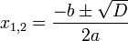, де

У випадку, якщо дискримінант менший за нуль, то дане рівняння не має дійсних коренів.

